จีน 5 วัน 4 คืน
ซุปตาร์...นครฉงชิ่ง เมืองลอยฟ้า ตะลึงมรดกโลก 5A EP.2
กำหนดการเดินทาง เดือนกรกฎาคม - กันยายน 2569
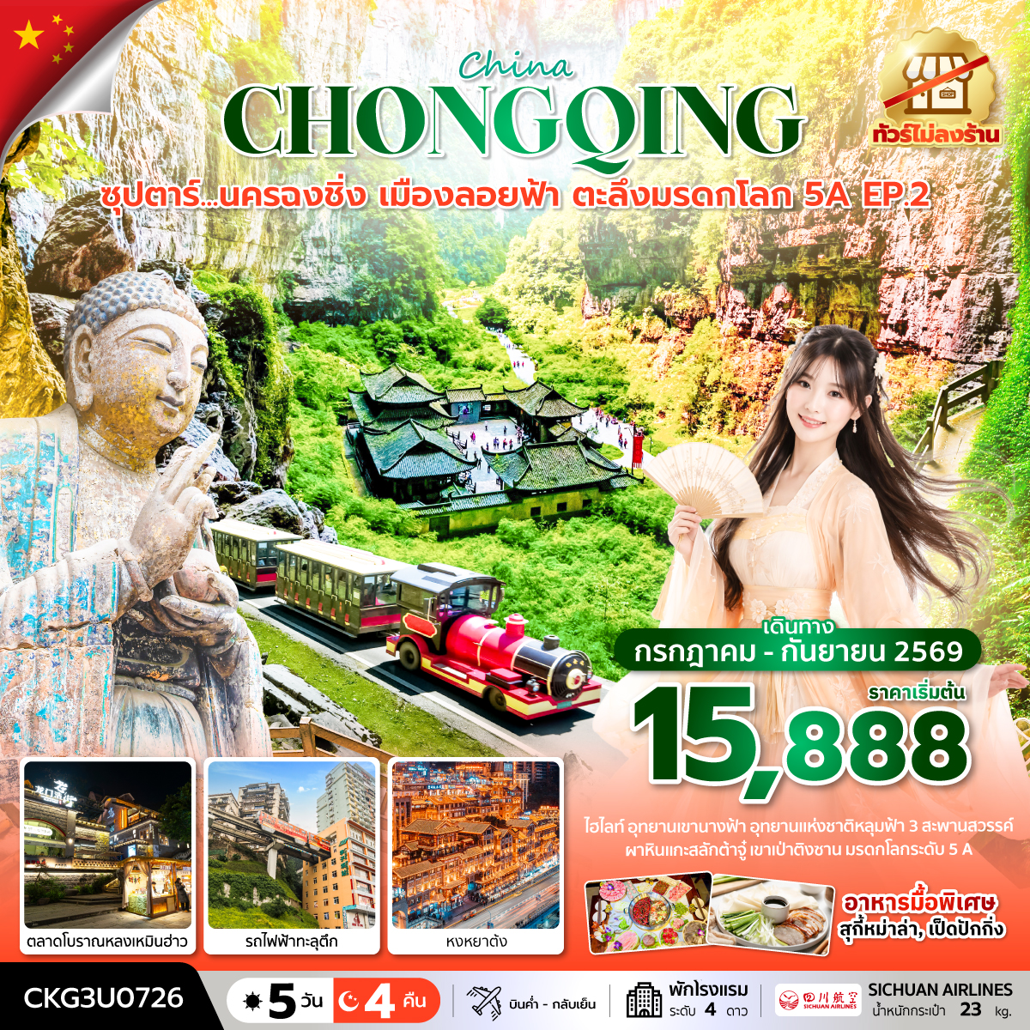
- อุทยานเขานางฟ้า, อุทยานแห่งชาติหลุมฟ้า 3 สะพานสวรรค์, ผาหินแกะสลักต้าจู๋ เขาเป่าติงซาน มรดกโลกระดับ 5A
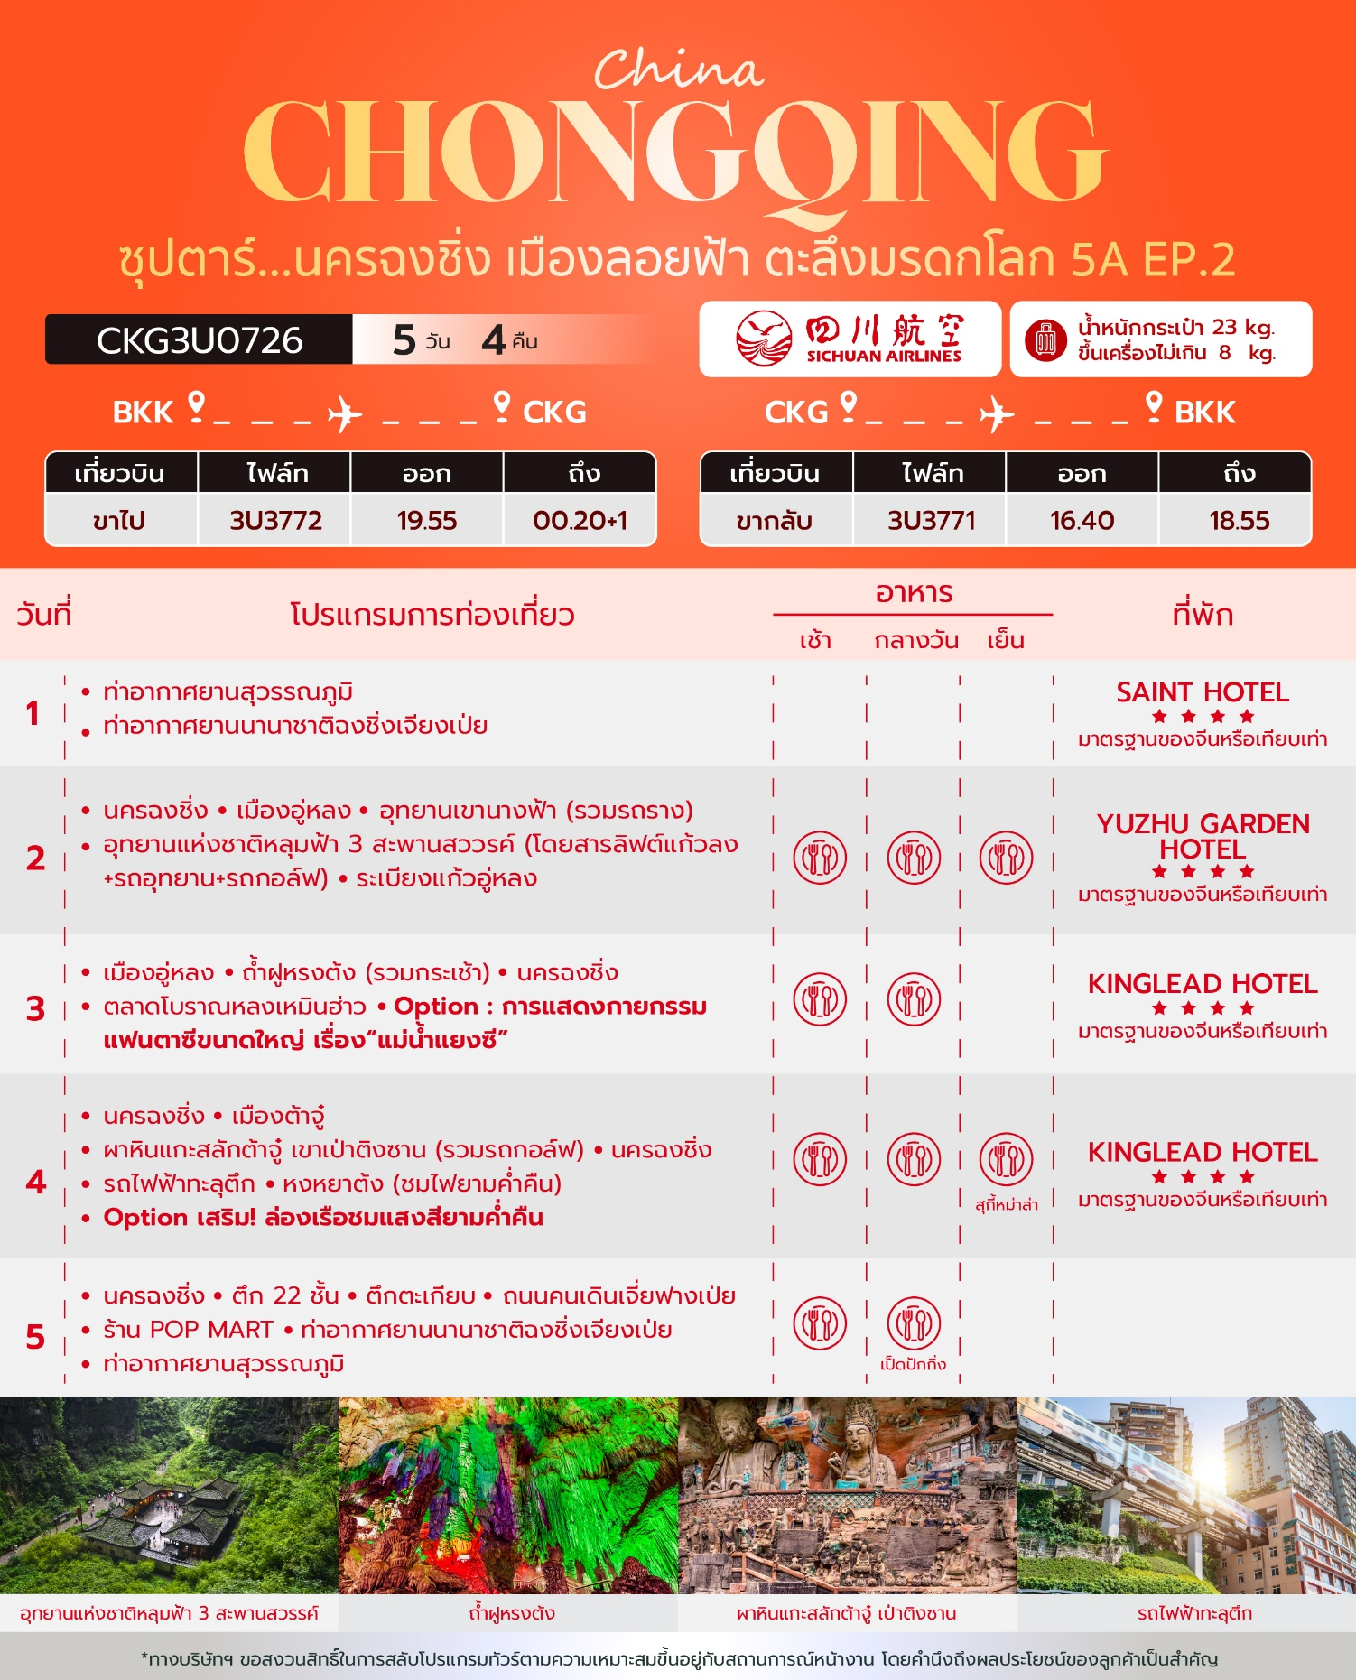
วันเดินทาง | ราคาผู้ใหญ่ / ราคาเด็ก | ราคาทัวร์ไม่รวม ตั๋วเครื่องบิน | พักเดี่ยว
01 – 05 กรกฎาคม 2569 | 16,888 | 11,888 | 4,000
02 – 06 กรกฎาคม 2569 | 17,888 | 12,888 | 4,000
03 – 07 กรกฎาคม 2569 | 17,888 | 12,888 | 4,000
04 – 08 กรกฎาคม 2569 | 17,888 | 12,888 | 4,000
08 – 12 กรกฎาคม 2569 | 15,888 | 10,888 | 4,000
09 – 13 กรกฎาคม 2569 | 17,888 | 12,888 | 4,000
10 – 14 กรกฎาคม 2569 | 17,888 | 12,888 | 4,000
11 – 15 กรกฎาคม 2569 | 17,888 | 12,888 | 4,000
15 – 19 กรกฎาคม 2569 | 16,888 | 11,888 | 4,000
16 – 20 กรกฎาคม 2569 | 17,888 | 12,888 | 4,000
17 – 21 กรกฎาคม 2569 | 17,888 | 12,888 | 4,000
18 – 22 กรกฎาคม 2569 | 17,888 | 12,888 | 4,000
22 – 26 กรกฎาคม 2569 | 16,888 | 11,888 | 4,000
23 – 27 กรกฎาคม 2569 | 17,888 | 12,888 | 4,000
24 – 28 กรกฎาคม 2569  (วันเฉลิมพระชนมพรรษา  พระบาทสมเด็จพระเจ้าอยู่หัว) | 18,888 | 13,888 | 4,000
25 – 29 กรกฎาคม 2569  (วันอาสาฬหบูชา) | 18,888 | 13,888 | 4,000
29 กรกฎาคม – 02 สิงหาคม 2569  (วันอาสาฬหบูชาและวันเข้าพรรษา) | 18,888 | 13,888 | 4,000
30 กรกฎาคม – 03 สิงหาคม 2569  (วันเข้าพรรษา) | 18,888 | 13,888 | 4,000
31 กรกฎาคม – 04 สิงหาคม 2569 | 17,888 | 12,888 | 4,000
01 – 05 สิงหาคม 2569 | 18,888 | 13,888 | 4,000
05 – 09 สิงหาคม 2569 | 18,888 | 13,888 | 4,000
06 – 10 สิงหาคม 2569 | 18,888 | 13,888 | 4,000
07 – 11 สิงหาคม 2569 | 18,888 | 13,888 | 4,000
08 – 12 สิงหาคม 2569  (วันเฉลิมพระชนมพรรษา พระบรมราชินีนาถ) | 19,888 | 14,888 | 4,000
12 – 16 สิงหาคม 2569  (วันเฉลิมพระชนมพรรษา พระบรมราชินีนาถ) | 19,888 | 14,888 | 4,000
13 – 17 สิงหาคม 2569 | 18,888 | 13,888 | 4,000
14 – 18 สิงหาคม 2569 | 18,888 | 13,888 | 4,000
15 – 19 สิงหาคม 2569 | 18,888 | 13,888 | 4,000
19 – 23 สิงหาคม 2569 | 17,888 | 12,888 | 4,000
20 – 24 สิงหาคม 2569 | 18,888 | 13,888 | 4,000
21 – 25 สิงหาคม 2569 | 18,888 | 13,888 | 4,000
22 – 26 สิงหาคม 2569 | 18,888 | 13,888 | 4,000
26 – 30 สิงหาคม 2569 | 17,888 | 12,888 | 4,000
27 – 31 สิงหาคม 2569 | 18,888 | 13,888 | 4,000
28 สิงหาคม – 01 กันยายน 2569 | 18,888 | 13,888 | 4,000
29 สิงหาคม – 02 กันยายน 2569 | 18,888 | 13,888 | 4,000
01 – 05 กันยายน 2569 | 17,888 | 12,888 | 4,000
02 – 06 กันยายน 2569 | 18,888 | 13,888 | 4,000
03 – 07 กันยายน 2569 | 18,888 | 13,888 | 4,000
04 – 08 กันยายน 2569 | 18,888 | 13,888 | 4,000
05 – 09 กันยายน 2569 | 18,888 | 13,888 | 4,000
06 – 10 กันยายน 2569 | 17,888 | 12,888 | 4,000
07 – 11 กันยายน 2569 | 17,888 | 12,888 | 4,000
08 – 12 กันยายน 2569 | 17,888 | 12,888 | 4,000
09 – 13 กันยายน 2569 | 18,888 | 13,888 | 4,000
10 – 14 กันยายน 2569 | 18,888 | 13,888 | 4,000
11 – 15 กันยายน 2569 | 18,888 | 13,888 | 4,000
12 – 16 กันยายน 2569 | 18,888 | 13,888 | 4,000
13 – 17 กันยายน 2569 | 17,888 | 12,888 | 4,000
14 - 18 กันยายน 2569 | 17,888 | 12,888 | 4,000
15 – 19 กันยายน 2569 | 17,888 | 12,888 | 4,000
16 – 20 กันยายน 2569 | 18,888 | 13,888 | 4,000
17 – 21 กันยายน 2569 | 18,888 | 13,888 | 4,000
18 – 22 กันยายน 2569 | 18,888 | 13,888 | 4,000
19 – 23 กันยายน 2569 | 18,888 | 13,888 | 4,000
20 – 24 กันยายน 2569 | 17,888 | 12,888 | 4,000
21 – 25 กันยายน 2569 | 18,888 | 13,888 | 4,000
22 – 26 กันยายน 2569 | 17,888 | 12,888 | 4,000
23 – 27 กันยายน 2569 | 18,888 | 13,888 | 4,000
24 – 28 กันยายน 2569 | 18,888 | 13,888 | 4,000
25 – 29 กันยายน 2569 | 18,888 | 13,888 | 4,000
ราคาไม่รวมค่าทิปมัคคุเทศก์ท้องถิ่น คนขับรถท้องถิ่น
ตามธรรมเนียม ท่านละ 1,500 บาท/ท่าน/ทริป (ยกเว้นเด็กต่ำกว่า 2 ขวบ)
สำหรับหัวหน้าทัวร์จากเมืองไทย (ตามความพึงพอใจในการบริการ)
ราคาเด็กอายุต่ำกว่า 2 ปี (INFANT) ราคา 5,000 บาท / ท่าน
"อัตราภาษีน้ำมันและสนามบิน ณ วันที่ 20 พ.ค. 2569 (อาจมีการเปลี่ยนแปลงตามประกาศสายการบิน)"

วันแรก ท่าอากาศยานสุวรรณภูมิ - ท่าอากาศยานนานาชาติฉงชิ่งเจียงเป่ย – โรงแรมที่พัก

16.30 น. สมาชิกทุกท่านพร้อมกัน ณ ท่าอากาศยานสุวรรณภูมิ ชั้น 4 ประตู 10 เคาน์เตอร์ W ก่อนนำท่านไปเช็คอินที่เคาน์เตอร์สายการบิน เสฉวนแอร์ไลน์ (3U) โดยมีหัวหน้าทัวร์และเจ้าหน้าที่ส่งทัวร์ คอยต้อนรับและแจกเอกสารการเดินทาง จากนั้นนำท่านเช็คอินและโหลดสัมภาระ
19.55 น. ออกเดินทางสู่ นครฉงชิ่ง โดยสายการบิน เสฉวนแอร์ไลน์ (3U) เที่ยวบินที่ 3U3772 (มีอาหารบริการบนเครื่อง)
หมายเหตุ: บริการอาหารบนเครื่องสำหรับสายการบินอาจมีการเปลี่ยนแปลงประเภทอาหาร
หรือยกเลิกการให้บริการได้โดยไม่ต้องแจ้งล่วงหน้า
ทั้งนี้ ขึ้นอยู่กับนโยบายและข้อกำหนดของสายการบิน ณ วันที่ให้บริการ
ก่อนจะทำการออกตั๋วเครื่องบินภายในประเทศ กรุณาเช็คไฟล์ทบินคอนเฟิร์มกับเจ้าหน้าที่ของบริษัททุกครั้ง
00.20+1 น. เดินทางถึง ท่าอากาศยานนานาชาติฉงชิ่งเจียงเป่ย (นครฉงชิ่ง) 1 ใน 4 นครที่อยู่ภายใต้การบริหารโดยตรงของรัฐบาลกลางของประเทศจีน ผ่านพิธีตรวจคนเข้าเมืองและศุลกากรเรียบร้อยแล้วนำท่านรับสัมภาระ (เวลาท้องถิ่นจีนเร็วกว่าเวลาประเทศไทย 1 ชั่วโมง)
จากนั้นนำท่านเดินทางสู่ โรงแรมที่พัก
ที่พัก โรงแรม SAINT HOTEL ระดับ 4 ดาวมาตรฐานจีน หรือเทียบเท่า

วันที่สอง นครฉงชิ่ง - เมืองอู่หลง - อุทยานเขานางฟ้า(รวมรถราง) - อุทยานแห่งชาติหลุมฟ้า 3 สะพานสวรรค์
(รวมลิฟท์แก้วลง+รถอุทยาน+รถกอล์ฟ) – ระเบียงแก้วอู่หลง

เช้า บริการอาหารเช้า ณ ห้องอาหารของโรงแรม
นำท่านเดินทางสู่ เมืองอู่หลง (WULONG) ตั้งอยู่ทางทิศตะวันออกเฉียงใต้ของเมืองฉงชิ่ง เป็นเมืองที่อยู่ท่ามกลางหุบเขาโอบล้อมด้วยภูเขาสูง ทำให้เมืองนี้มีป่าไม้และพื้นที่สีเขียวเยอะและอากาศดี มีแม่น้ำอู่เจียงไหลตัดผ่านกลางเมือง เมืองอู่หลงอยู่ห่างจากเมืองฉงชิ่งประมาณ 170 กิโลเมตร ถนนเป็นทางด่วนพิเศษตลอดเส้นทาง ท่านสามารถชมวิวทิวทัศน์ที่สวยงามได้ตลอดสองข้างทาง (ใช้เวลาเดินทางประมาณ 3 ชั่วโมง)
จากนั้นนำทุกท่านเดินทางสู่ อุทยานเขานางฟ้า (Fairy Maiden Mountain) ตั้งอยู่ทางตอนเหนือของแม่น้ำอูเจียง ระดับความสูง 1,900 เมตรจากระดับน้ำทะเล มียอดเขาสูงที่ 2,033 เมตร อุทยานท่องเที่ยวทางธรรมชาติของเมืองอู่หลงที่ถือว่าอยู่ในระดับ 5A ของประเทศจีน ที่อุทยานแห่งนี้ได้รับการกล่าวขานว่าเป็นอุทยานที่มีชื่อเสียงในเรื่องของความสวยงามทางธรรมชาติสามารถท่องเที่ยวได้ทั้งปี เนื่องจากในแต่ละฤดูก็จะมีความสวยงามแตกต่างกันออกไป ได้รับการขนานนามว่า “ดินแดนแห่ง 4 สิ่งมหัศจรรย์” ได้แก่ มีป่าไม้หนาแน่น มียอดเขาประหลาด มีทุ่งหญ้าเลี้ยงสัตว์ และมีลานหิมะในฤดูหนาว (รวมรถราง)
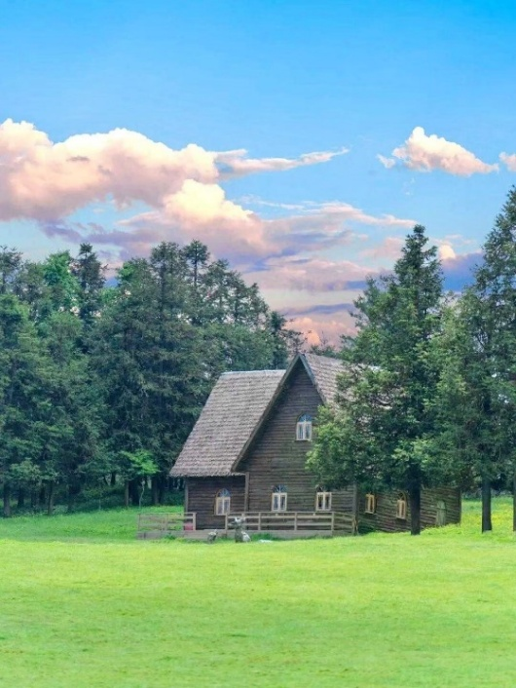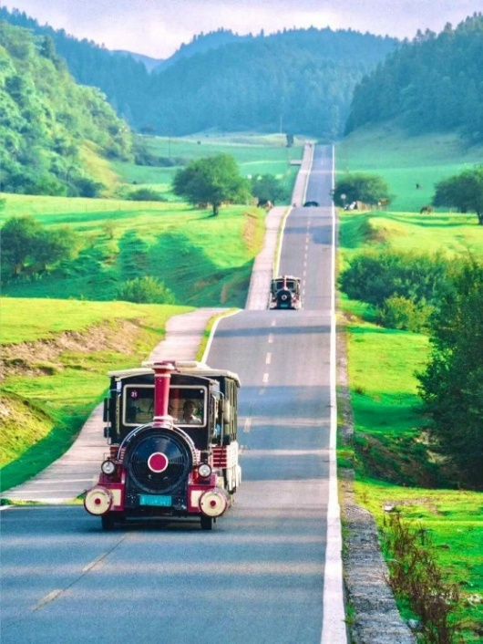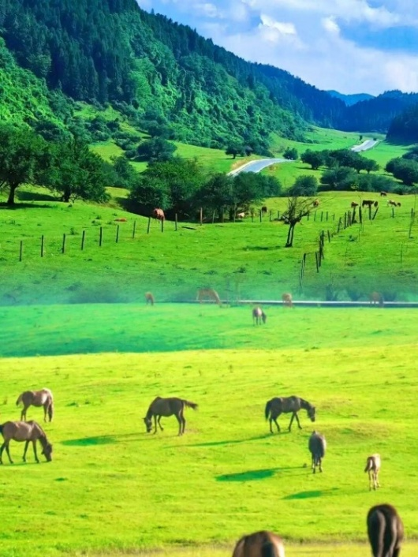
กลางวัน บริการอาหารกลางวัน ณ ภัตตาคารอาหารพื้นเมือง
บ่าย นำท่านเดินทางสู่ อุทยานแห่งชาติหลุมฟ้า 3 สะพานสวรรค์ (Three Natural Bridges) หรือ “เทียนเซิงซ่านเฉียว” ซึ่งถือว่าเป็นมรดกโลกทางธรรมชาติระดับ 5A ที่มีความสวยงามมากที่สุดในเมืองอู่หลง ตั้งอยู่ห่างจากเมืองอู่หลงประมาณ 18 กิโลเมตร เกิดจากการยุบตัวของเปลือกโลก ทำให้เกิดเป็นบ่อหลุมขนาดใหญ่ที่ลึกประมาณ 300-500 เมตร และมีบางส่วนเป็นโพรงทะลุเหมือนกับสะพานทอดข้ามระหว่างภูเขา (รวมลิฟท์แก้วลง+รถอุทยาน+รถกอล์ฟ)
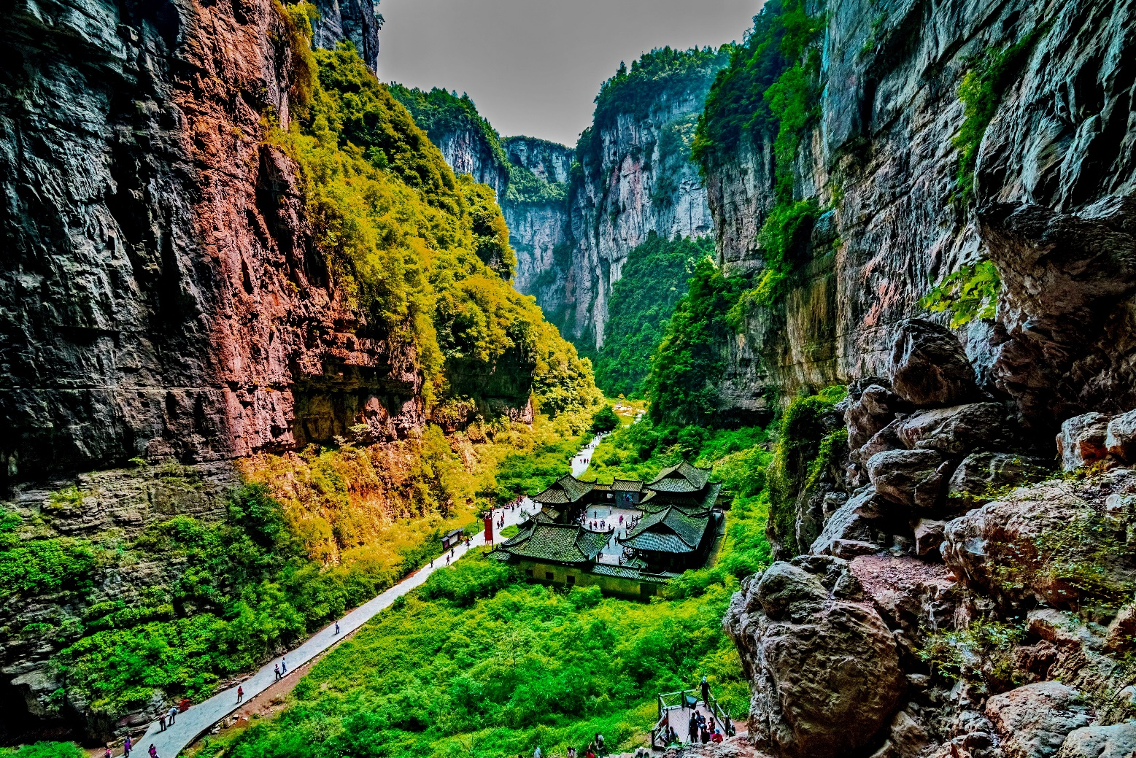
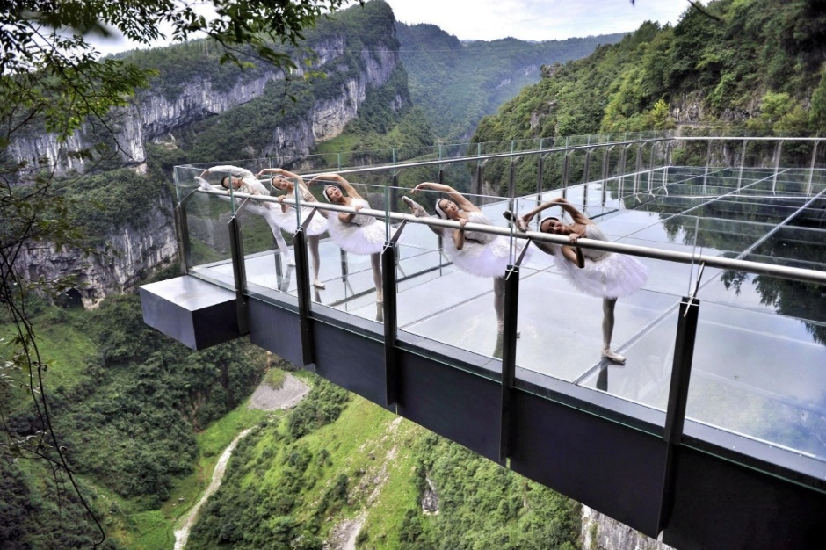
นำท่านตื่นตาตื่นใจกับการชมทัศนียภาพของอุทยานฯ ณ ระเบียงแก้วอู่หลง (Wulong Glass Bridges) จุดท่องเที่ยวแห่งใหม่ล่าสุดของอุทยานฯ ซึ่งตั้งอยู่บนหน้าผาสูงจากระดับน้ำทะเล 1,200 เมตร ยื่นออกไปจากขอบหน้าผา 11 เมตร มีความกว้าง 26 เมตร ออกแบบโดยผู้เชี่ยวชาญทั้งในประเทศจีนและต่างประเทศ เป็นระเบียงกระจกชมวิวที่ใหญ่ที่สุดในเอเชีย ให้ท่านได้ชื่นชมทัศนียภาพโดยรอบ และด้านล่างที่สามารถมองทะลุไปยังก้นหุบเขา
เย็น บริการอาหารเย็น ณ ภัตตาคารอาหารพื้นเมือง
ที่พัก โรงแรม YUZHU GARDEN HOTEL ระดับ 4 ดาวมาตรฐานจีน หรือเทียบเท่า

วันที่สาม เมืองอู่หลง – ถ้ำฝูหรงต้ง (รวมกระเช้า) – นครฉงชิ่ง – ตลาดโบราณหลงเหมินฮ่าว
OPTION TOUR : การแสดงกายกรรมแฟนตาซีขนาดใหญ่ เรื่อง “แม่น้ำแยงซี

เช้า บริการอาหารเช้า ณ ห้องอาหารของโรงแรม
นำท่านชม ถ้ำฝูหรงต้ง (Furong Cave) หรือ “ถ้ำดอกไม้” โดยที่นี่ได้รับการยกย่องให้เป็นมรดกโลกทางธรรมชาติ ตั้งอยู่ห่างจากเมืองอู่หลงประมาณ 21 กิโลเมตร เป็นถ้ำหินแร่แคลไซด์ มีหินงอกหินย้อยที่สวยงาม และได้รับการยกย่องว่าเป็น ถ้ำที่สวยที่สุดของประเทศจีน บริเวณหน้าถ้ำฝูหยงต้ง มีแม่น้ำสายเล็กๆ ชื่อว่าแม่น้ำฝูหยง มีเขื่อนกั้นลำน้ำเพื่อเก็บน้ำไว้ผลิตกระแสไฟฟ้า นักท่องเที่ยวชาวจีนจะชอบมานั่งเรือชมวิวกัน ในส่วนของเส้นทางเดินชมถ้ำฝูหรงต้ง เป็นเส้นทางที่ทำด้วยคอนกรีตเป็นขั้นบันได เดินได้แบบสะดวกสบาย ระยะทางประมาณ 2.7 กิโลเมตร ภายในถ้ำตกแต่งไฟสีสันสวยงามให้เข้ากับหินงอกหินย้อยซึ่งถือว่าเป็นไฮไลท์ของที่นี่ (รวมกระเช้า)
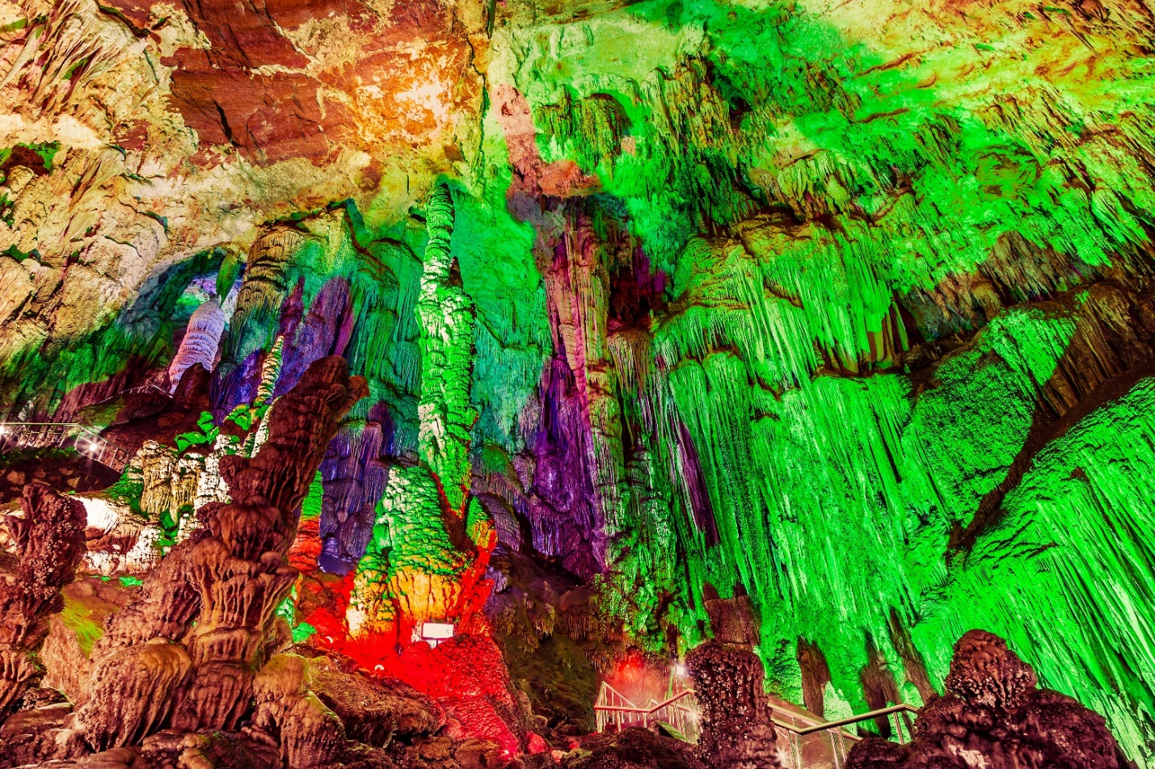
จากนั้นนำท่านเดินทางกลับสู่ นครฉงชิ่ง (CHONGQING) (ใช้เวลาเดินทางประมาณ 3 ชั่วโมง)
กลางวัน บริการอาหารกลางวัน ณ ภัตตาคารอาหารพื้นเมือง
บ่าย นำท่านสู่ ตลาดโบราณหลงเหมินฮ่าว (Longmenhao Old Street) ย่านประวัติศาสตร์ริมหน้าผาที่เปี่ยมไปด้วยเสน่ห์ที่สุดแห่งหนึ่งของฉงชิ่ง ตั้งอยู่ริมฝั่งแม่น้ำแยงซีเกียงตรงข้ามกับแหลมเฉาเทียนเหมิน ความโดดเด่นของที่นี่คือการผสมผสานสถาปัตยกรรมแบบตะวันตกสมัยศตวรรษที่ 19 เข้ากับมนต์ขลังของตึกแถวโบราณแบบจีนได้อย่างลงตัว ภายในเต็มไปด้วยคาเฟ่สุดชิค ร้านงานคราฟต์ และจุดถ่ายรูปที่มองเห็นวิวรถไฟใต้ดินวิ่งทะลุตึกและสะพานข้ามแม่น้ำอันยิ่งใหญ่ได้อย่างใกล้ชิด

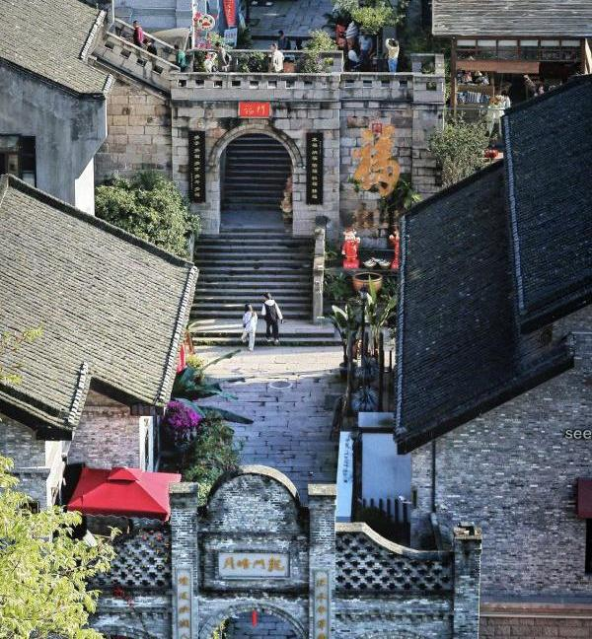

ท่านสามารถซื้อทัวร์เสริม (โดยสอบถามรายละเอียดเพิ่มเติมได้ที่ไกด์ท้องถิ่น)
OPTION TOUR
การแสดงกายกรรมแฟนตาซีขนาดใหญ่ เรื่อง “แม่น้ำแยงซี” (ราคา 300 RMB/ท่าน)

หมายเหตุ : ราคาทัวร์นี้ยังไม่รวมค่าบริการ OPTION TOUR ทางบริษัทขอสงวนสิทธิ์ขั้นต่ำ 10 ท่านขึ้นไป หรืออาจมีการนำเสนอทางเลือกอื่นๆเพิ่มเติม ทั้งนี้ จะเป็นไปตามดุลยพินิจของไกด์ท้องถิ่น หากท่านใดสนใจ สามารถสอบถามกับทางหัวหน้าทัวร์หรือไกด์ท้องถิ่นอีกครั้ง

สำหรับลูกค้าที่ไม่ได้เลือกซื้อโปรแกรมเสริม การแสดงกายกรรมแฟนตาซีขนาดใหญ่ เรื่อง “แม่น้ำแยงซี
ท่านสามารถเดินเล่นตามอัธยาศัยรอที่บริเวณใกล้เคียงได้ ทั้งนี้ ขึ้นอยู่กับเส้นทางการเดินรถและความเหมาะสมตามสถานการณ์ในขณะนั้น
ในกรณีที่ไม่สามารถให้ท่านลงไปเดินเล่นได้ หัวหน้าทัวร์และไกด์ท้องถิ่นอาจพิจาณาให้ท่านรออยู่บนรถ เพื่อป้องกันการพลัดหลงและเพื่อให้สามารถดูแลท่านได้อย่างทั่วถึง ทั้งนี้ เพื่อความปลอดภัยของท่านเป็นสำคัญ

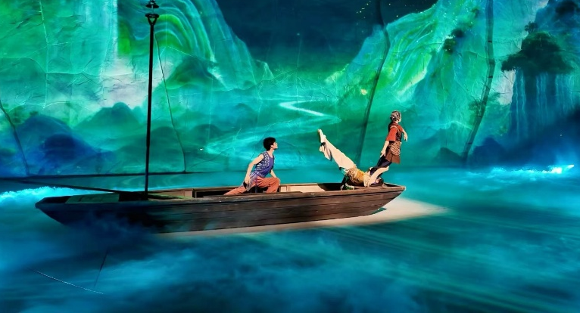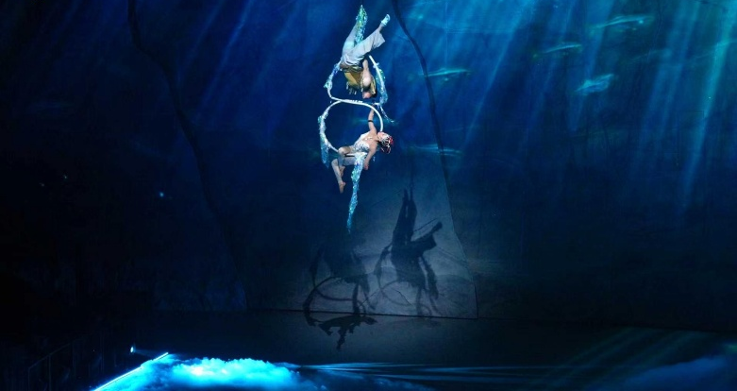
เย็น อิสระอาหารเย็น ณ ตลาดโบราณหลงเหมินฮ่าว
ที่พัก โรงแรม KINGLEAD HOTEL ระดับ 4 ดาวมาตรฐานจีน หรือเทียบเท่า
วันที่สี่ นครฉงชิ่ง – เมืองต้าจู๋ – ผาหินแกะสลักต้าจู๋ เขาเป่าติงซาน(รวมรถกอล์ฟ) – นครฉงชิ่ง – รถไฟฟ้าทะลุตึก – หงหยาต้ง
OPTION TOUR : ล่องเรือชมแสงสียามค่ำคืน
เช้า บริการอาหารเช้า ณ ห้องอาหารของโรงแรม
นำท่านเดินทางสู่ เมืองต้าจู๋ (DAZU) เป็นอำเภอเล็กๆที่อยู่ท่ามกลางภูเขา 5 ลูก คือ ภูเขาเป่ยซัน ภูเขาเป๋าติ่งซัน ภูเขาหนันซัน ภูเขาสือจ้วนซัน และภูเขาสือเหมินซัน เป็นเมืองที่มีพื้นที่สีเขียวด้วยผืนป่าและอากาศเย็นสบายตลอดปี (ใช้เวลาเดินทางประมาณ 2 ชั่วโมง)
กลางวัน บริการอาหารกลางวัน ณ ภัตตาคารอาหารพื้นเมือง
บ่าย นำท่านชม ผาหินแกะสลักต้าจู๋ เขาเป่าติงซาน (Dazu Rock Carvings) เป็นการแกะสลักเรื่องราวเกี่ยวกับพุทธศาสนา มีพระพุทธเจ้าปางต่างๆ โพธิสัตว์อรหันต์ พระและเทวดาในศาสนาเต๋า ลัทธิขงจื่อ และผู้คนที่ทำการไหว้พระในถ้ำเหล่านี้ ถ้ำตวอเป่าซานเป็นถ้ำที่ใหญ่ สวยงาม และสำคัญที่สุด ทั่วทั้งภูเขาพบร่องรอยแกะสลัก 37 แห่ง รวมรูปพระ 1 หมื่นกว่าองค์ มีปางไสยาสน์ เจ้าแม่กวนอิมปางห้ามญาติ พระเจ้าอี้เซียน เป็นต้น เป็นศิลปะในสมัยราชวงศ์ซ่ง สมัย 950 ปีก่อน หินแกะสลักที่ต้าจู๋นับได้ว่าเป็นตัวแทนของศิลปะถ้าที่อ่อนหวานนุ่มนวลในยุคหลัง ซึ่งได้รวบรวมผลงานศิลปะการแกะสลักหินของจีนในช่วงปลายคริสต์ศตวรรษที่ 9 ถึงยุคกลางคริสต์ศตวรรษที่ 13 (รวมรถกอล์ฟ)
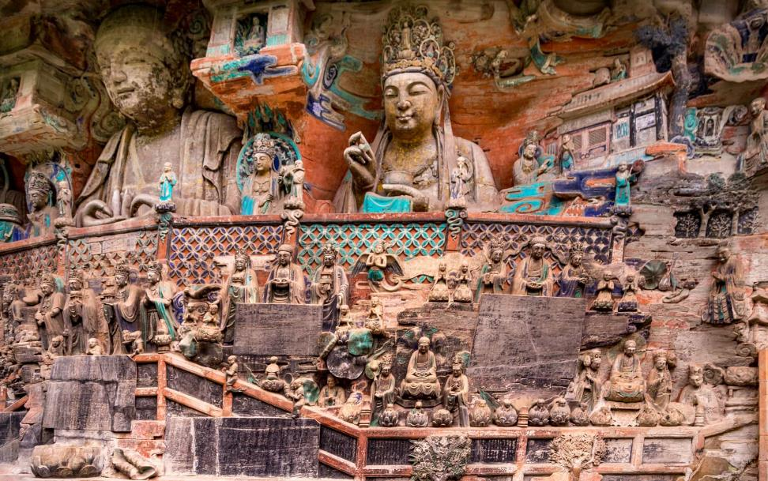
นำท่านเดินทางกลับสู่ นครฉงชิ่ง (CHONGQING) (ใช้เวลาเดินทางประมาณ 2 ชั่วโมง)
นำท่านชม รถไฟฟ้าทะลุตึก (Liziba Station) รถไฟฟ้าที่มีความแปลกไม่เหมือนใคร เนื่องจากถูกสร้างขึ้นมาให้ลอดผ่านอาคารต่างๆ ได้โดยไม่ต้องทุบตึกทิ้ง รถไฟทะลุตึกสายนี้เรียกว่า Mountain City ตั้งอยู่ในเมืองฉงชิ่ง เป็นรถไฟชนิดพิเศษที่ถูกสร้างขึ้นบนตึกสูงถึง 19 ชั้นเลยที่เดียวโดยนักวางแผนได้ทำการสร้างสถานี Liziba Station ในอาคารที่มีประชาชนพักอาศัยอยู่อย่างหนาแน่น ตั้งแต่ตึกชั้นที่ 6 ไปจนถึงขั้นที่ 8 โดยให้ประชาชนที่อยู่ในพื้นที่บริเวณนั้นสามารถใช้บริการรถไฟจากสถานีดังกล่าวได้อย่างสะดวกสบาย แม้ว่าประชาชนในพื้นที่บริเวณดังกล่าว จะอาศัยอยู่ในบริเวณที่ใกล้เคียงกับสถานีรถไฟที่เต็มไปด้วยความวุ่นวาย แต่เมื่อไหร่ก็ตามที่รถไฟได้เข้าสู่ชานชาลา ทางเจ้าหน้าที่จะปิดเสียงลงด้วยอุปกรณ์ชนิดพิเศษ ซึ่งจะทำให้เสียงของรถไฟไม่ดัง
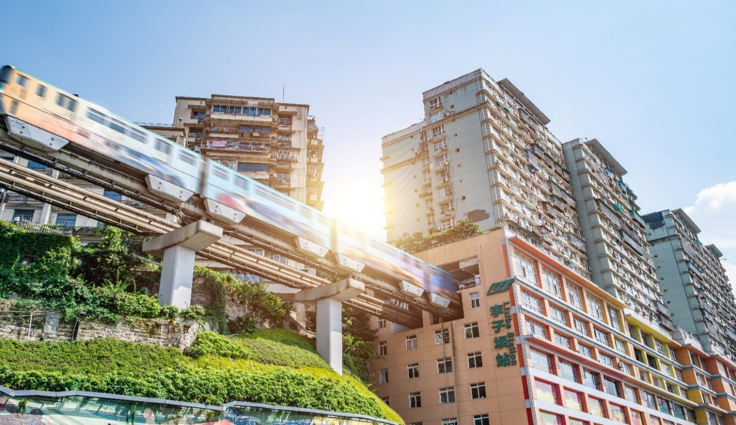
จากนั้นนำท่านเดินทางสู่ หงหยาต้ง (Hongyadong) อาคารคอมเพล็กซ์ขนาดใหญ่สูง 16 ชั้น ตั้งอยู่ริมฝั่งแม่น้ำเจียหลิง ภายในมีร้านค้า ร้านอาหาร โรงแรม ร้านขายสินค้าที่ระลึก ฯลฯ ที่นี่ยามค่ำคืนถือเป็นจุดนัดพบพักผ่อนของชาวเมือง และจุดชมวิวชั้นดี อีกทั้งยังเป็นจุดถ่ายรูปที่สำคัญของนักท่องเที่ยวอีกด้วย พร้อมชมไฟยามค่ำคืนของสถาปัตยกรรมจีนโบราณ โดดเด่นตระหง่านเป็นเอกลักษณ์ของเมืองฉงชิ่ง
หมายเหตุ:
เวลาเปิดไฟของหงหยาต้งอาจเปลี่ยนแปลงตามฤดูกาล สภาพอากาศ และช่วงเวลาพระอาทิตย์ตก

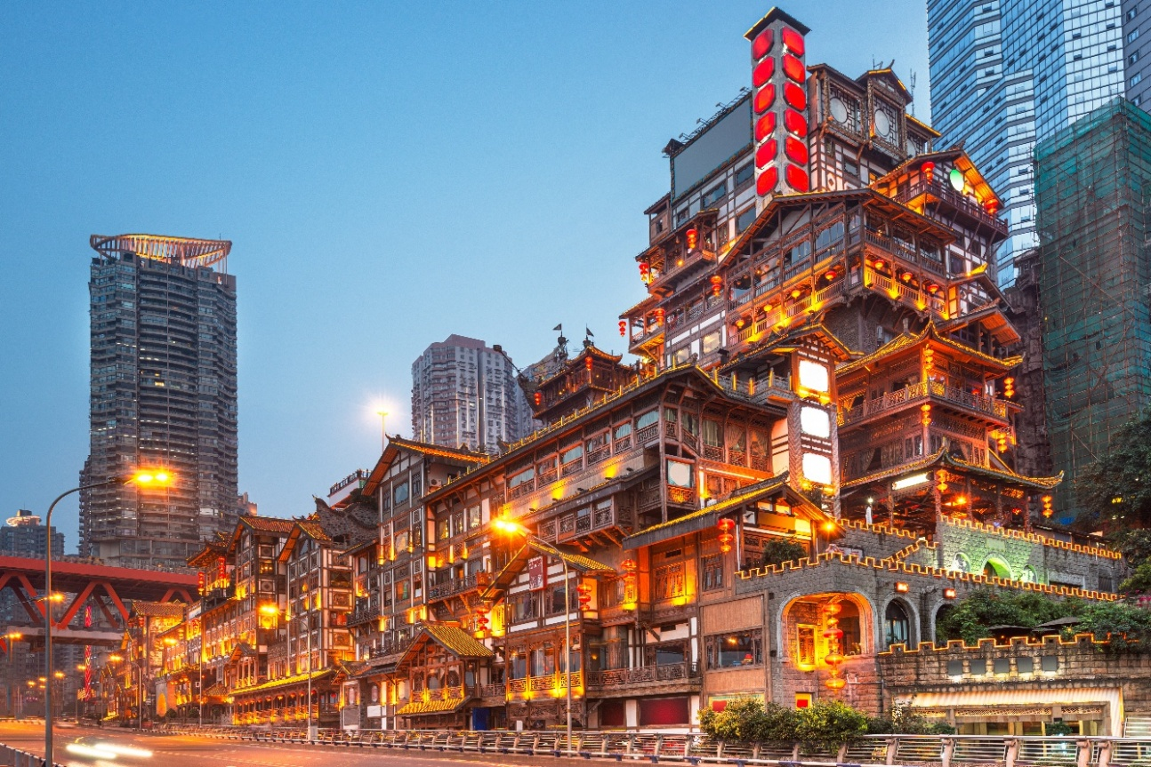

เย็น บริการอาหารเย็น ณ ภัตตาคาร (เมนูพิเศษ : สุกี้หม่าล่า)

ท่านสามารถซื้อทัวร์เสริม (โดยสอบถามรายละเอียดเพิ่มเติมได้ที่ไกด์ท้องถิ่น)
OPTION TOUR
ล่องเรือแม่น้ำเจียหลิง ชมแสงสียามค่ำคืนของนครฉงชิ่ง (ราคา 300 RMB/ท่าน)

หมายเหตุ : ราคาทัวร์นี้ยังไม่รวมค่าบริการ OPTION TOUR ทางบริษัทขอสงวนสิทธิ์ขั้นต่ำ 10 ท่านขึ้นไป หรืออาจมีการนำเสนอทางเลือกอื่นๆเพิ่มเติม ทั้งนี้ จะเป็นไปตามดุลยพินิจของไกด์ท้องถิ่น หากท่านใดสนใจ สามารถสอบถามกับทางหัวหน้าทัวร์หรือไกด์ท้องถิ่นอีกครั้ง

สำหรับลูกค้าที่ไม่ได้เลือกซื้อโปรแกรมเสริม “ล่องเรือชมแสงสียามค่ำคืน”
ท่านสามารถเดินเล่นตามอัธยาศัยบริเวณหงหยาต้งได้ ทั้งนี้ ขึ้นอยู่กับเส้นทางการเดินรถและความเหมาะสมตามสถานการณ์ในขณะนั้น
ในกรณีที่ไม่สามารถให้ท่านลงไปเดินเล่นได้ หัวหน้าทัวร์และไกด์ท้องถิ่นอาจพิจาณาให้ท่านรออยู่บนรถ เพื่อป้องกันการพลัดหลงและเพื่อให้สามารถดูแลท่านได้อย่างทั่วถึง ทั้งนี้ เพื่อความปลอดภัยของท่านเป็นสำคัญ

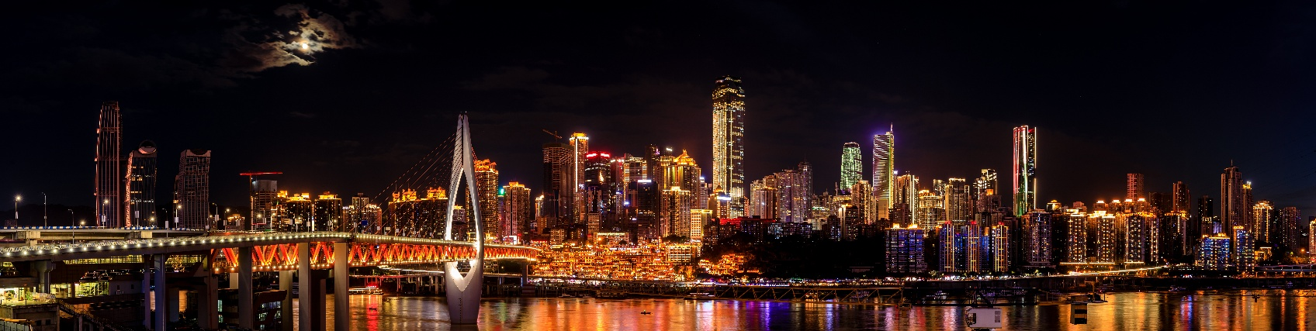

ที่พัก โรงแรม KINGLEAD HOTEL ระดับ 4 ดาวมาตรฐานจีน หรือเทียบเท่า
วันที่ห้า นครฉงชิ่ง - ตึก 22 ชั้น - ตึกตะเกียบ - ถนนคนเดินเจี่ยฟางเป่ย - ร้าน POP MART – ท่าอากาศยานนานาชาติฉงชิ่งเจียงเป่ย – ท่าอากาศยานสุวรรณภูมิ

เช้า บริการอาหารเช้า ณ ห้องอาหารของโรงแรม
นำท่านสู่ ตึก 22 ชั้น (Kuixing Building) ตึกสุดแปลกในเมืองฉงชิ่ง มีการสร้างสะพานลอยฟ้าเชื่อมต่อตึกทั้งสองหลังขึ้นที่ชั้น 22 ขนานกัน 2 สะพาน มีความยาว 23 เมตร กว้าง 4 เมตร สูงจากพื้นดิน 68.5 เมตร และมีลวดสลิงยึดดึงไว้อีก 8 เส้น เพื่อให้ผู้คนได้ใช้เดินข้ามเพื่อย่นระยะเวลาในการเดินทางจากตึกหนึ่งไปอีกตึกหนึ่ง ซึ่งปกติต้องใช้เวลาเดินประมาณ 20 นาที ซึ่งนอกจากจะช่วยย่นระยะเวลาแล้ว ยังได้ชมวิวทิวทัศน์ข้างล่างและบริเวณรอบๆ ได้อย่างตื่นตาตื่นใจ
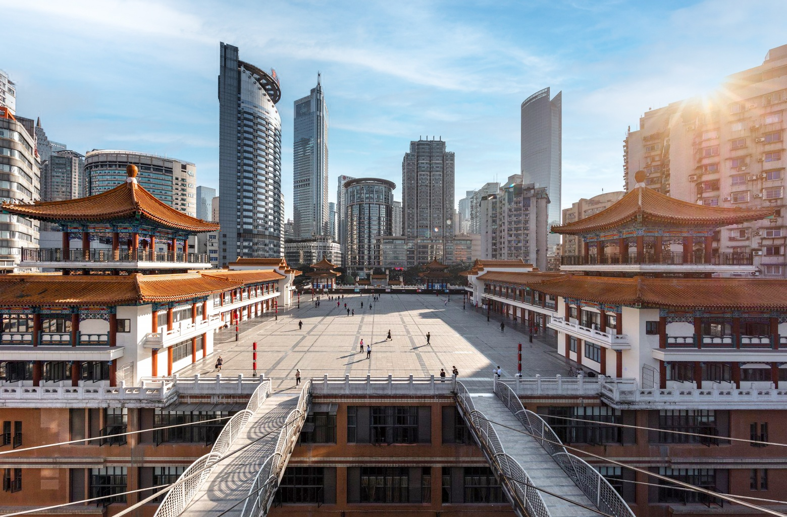
กลางวัน บริการอาหารกลางวัน ณ ภัตตาคาร (เมนูพิเศษ : เป็ดปักกิ่ง)
นำท่านถ่ายรูปกับ ตึกตะเกียบ (Chongqing Art Gallery) เป็นพิพิธภัณฑ์ที่ได้รับการออกแบบและได้รับแรงบันดาลใจจากองค์ประกอบทางสถาปัตยกรรมที่ซับซ้อนของ Huguang Guild Hall ซึ่งเป็นโครงสร้างทางประวัติศาสตร์ อาคารประกอบด้วยส่วนประกอบโครงสร้างสีแดงและสีดำ พิพิธภัณฑ์ศิลปะฉงชิ่ง ถือกำเนิดมาจากโรงละคร Guotai Grand Theatre และได้พัฒนาจนกลายเป็นสถาบันทางวัฒนธรรมที่มีชีวิตชีวา ซึ่งรวบรวมจิตวิญญาณของฉงชิ่งเอาไว้ อีกทั้งยังรักษาประเพณีดั้งเดิมไปพร้อมๆกับการเปิดรับนวัตกรรม ทำให้ที่นี่เป็นแหล่งรวมแห่งความคิดสร้างสรรค์และวัฒนธรรมของเมืองฉงชิ่ง
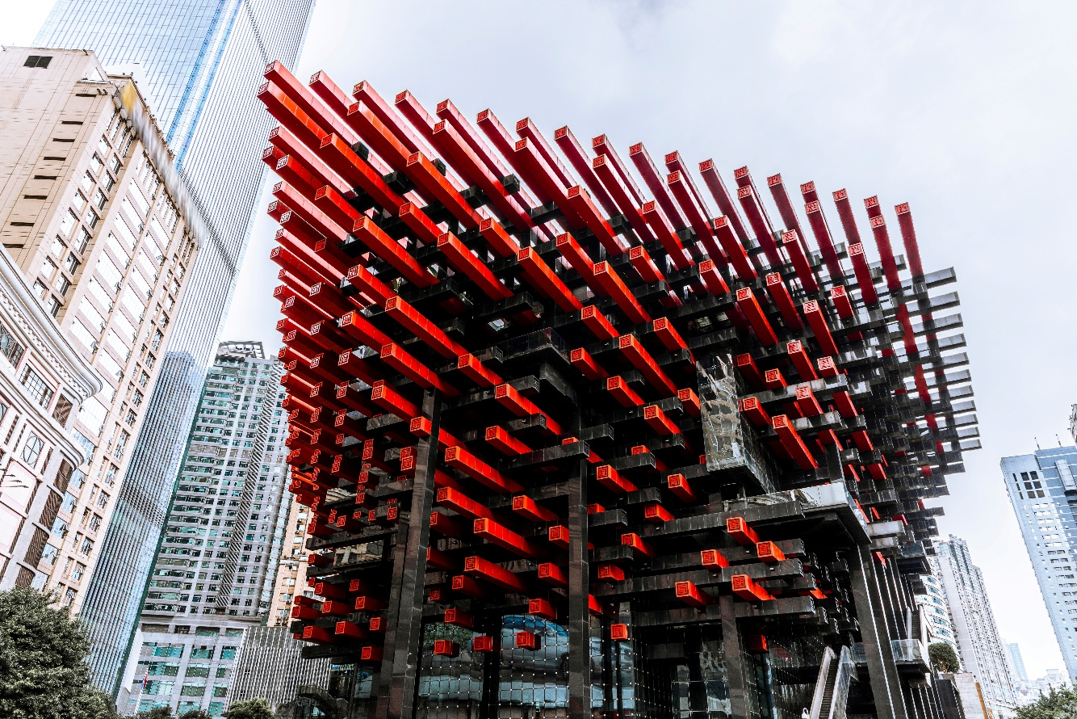
นำท่านเดินทางสู่ ถนนคนเดินเจี่ยฟางเป่ย (Jiefangbei Street) ตั้งอยู่บริเวณอนุสาวรีย์ปลดแอก ซึ่งสร้างขึ้นเพื่อรำลึกถึงชัยชนะในการทำสงครามกับญี่ปุ่น แต่ปัจจุบันกลายเป็นศูนย์กลางทางการค้าขนาดใหญ่ ใจกลางเมือง เต็มไปด้วยร้านค้ามากกว่า 3,000 ร้าน ซึ่งมีทั้งอาหาร ช้อปปิ้งมอลล์ขนาดใหญ่ ให้ท่านได้เดินชมและช้อปปิ้งกันอย่างจุใจ
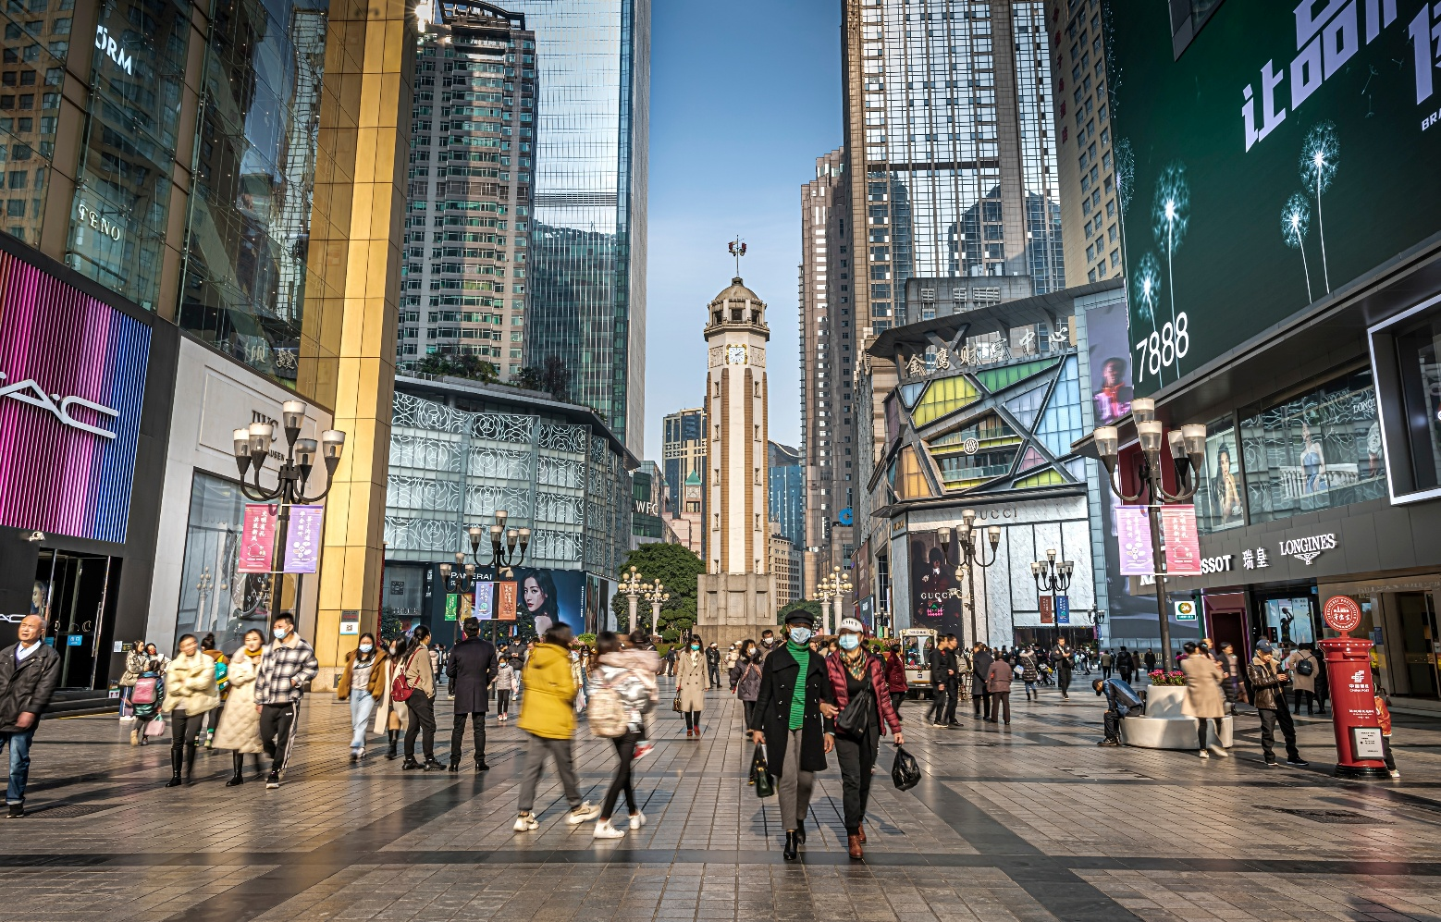
ให้ท่านอิสระช็อปปิ้ง ณ ร้าน POP MART ศูนย์รวม ART TOY สุดน่ารัก ที่เป็นกระแสอยู่ในขณะนี้ เลือกซื้อกล่องสุ่มหลากหลายรุ่นไม่ว่าจะเป็น ลาบูบู้ มอลลี่ และอีกมากมายให้ท่านได้เลือกอย่างจุใจ
บ่าย สมควรแก่เวลานำท่านเดินทางสู่ ท่าอากาศยานนานาชาติฉงชิ่งเจียงเป่ย เพื่อเดินทางกลับสู่ ประเทศไทย
16.40 น. ออกเดินทางสู่ กรุงเทพฯ โดยสายการบิน เสฉวนแอร์ไลน์ (3U) เที่ยวบินที่ 3U3771 (มีอาหารบริการบนเครื่อง)
หมายเหตุ: บริการอาหารบนเครื่องสำหรับสายการบินอาจมีการเปลี่ยนแปลงประเภทอาหาร
หรือยกเลิกการให้บริการได้โดยไม่ต้องแจ้งล่วงหน้า
ทั้งนี้ ขึ้นอยู่กับนโยบายและข้อกำหนดของสายการบิน ณ วันที่ให้บริการ
18.55 น. เดินทางถึง ท่าอากาศยานสุวรรณภูมิ โดยสวัสดิภาพ พร้อมความประทับใจ
